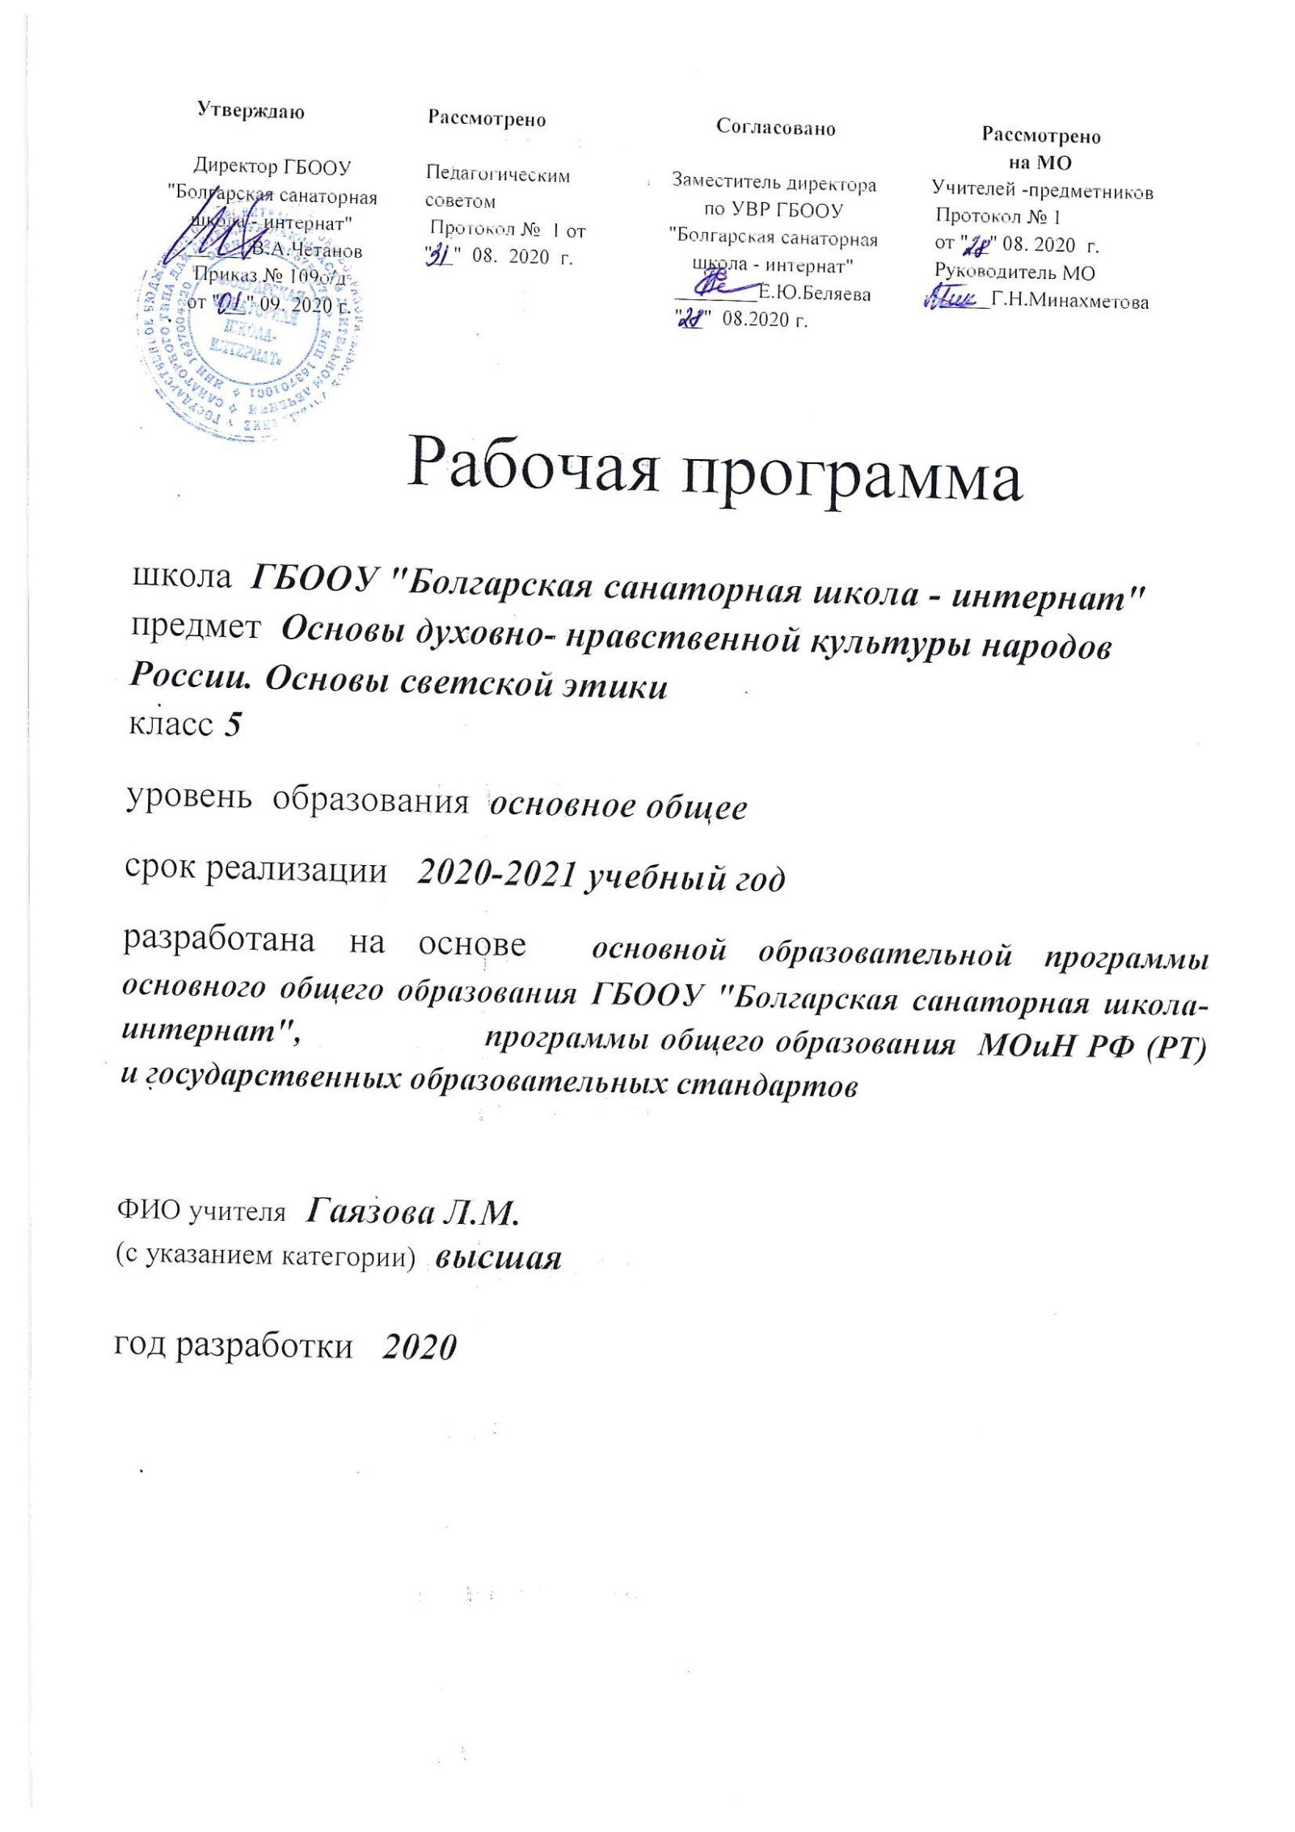
Утверждаю  Директор ГБООУ "Болгарская санаторная школа - интернат"  _______В.А.Четанов  Приказ №  от " __" 09. 20 г. | Рассмотрено  Педагогическим советом  Протокол № 1 от "__" 08. 2020 г. | Согласовано  Заместитель директора  по УВР ГБООУ  "Болгарская санаторная школа - интернат"  ________Е.Ю.Беляева  "__" 08.2020 г. | Рассмотрено  на МО  Учителей -предметников  Протокол № 1  от "__" 08. 2020 г.  Руководитель МО  _____Г.Н.Минахметова

Рабочая программа

школа ГБООУ "Болгарская санаторная школа - интернат"
предмет Основы духовно- нравственной культуры народов России. Основы светской этики
класс 5
уровень образования основное общее
срок реализации 2020-2021 учебный год
разработана на основе основной образовательной программы основного общего образования ГБООУ "Болгарская санаторная школа-интернат", программы общего образования МОиН РФ (РТ) и государственных образовательных стандартов

ФИО учителя Гаязова Л.М.
(с указанием категории) высшая

год разработки 2020

Рабочая программа по курсу «Основы духовно-нравственной культуры народов России. Основы светской этики» разработана для обучения учащихся 5 классов в соответствии с:
• Федеральным государственным образовательным стандартом основного общего образования, утверждённым приказом Министерства образования и науки Российской Федерации от 17 декабря 2010 г № 1897 (в ред. Приказов Минобрнауки России от 29.12.2014 N 1644, от 31.12.2015 N 1577)
На основе:
• Требований к результатам освоения основной образовательной программы основного общего образования государственного бюджетного оздоровительного образовательного учреждения санаторного типа для детей, нуждающихся в длительном лечении, «Болгарская санаторная школа-интернат» Спасского муниципального района РТ
С учетом:
• Основной образовательной программы основного общего образования, одобренной решением федерального учебно-методического объединения по общему образованию (протокол от 08 апреля 2015 г. № 1/15);
• Рабочей программы основного общего образования 5 класса по направлению программы курса «Основы духовно-нравственной культуры народов России. Основы светской этики». 5 класс / Авт.-сост. М.Т. Студеникин

I. Планируемые результаты изучения учебного предмета «ОДНКНР» 5 класс

Предметные результаты |  | Метапредметные результаты | Личностные результаты
Предметные результаты | ученик получит возможность научиться | Метапредметные результаты | Личностные результаты
- ценить свою страну, свой народ, свой край, отечественное культурно-историческое наследие, государственную символику, законы Российской Федерации, родной язык, народные традиции, старшее поколение;  - получит элементарные представления об институтах гражданского общества, о государственном устройстве и социальной структуре российского общества, наиболее значимых страницах истории страны, об этнических традициях и культурном достоянии своего края, о примерах исполнения гражданского и патриотического долга;  - получит первоначальный опыт постижения ценностей гражданского общества, национальной истории и культуры;  - получит опыт социальной и межкультурной коммуникации; начальные представления о правах и обязанностях человека, гражданина, семьянина, товарища;  - правилам нравственного поведения, в том числе этическим нормам взаимоотношений в семье, между поколениями, этносами, носителями разных убеждений, представителями различных социальных групп; взаимодействовать со сверстниками, старшими и младшими детьми, взрослыми в соответствии с общепринятыми нравственными нормами;  - уважительно относиться к традиционным религиям;  - уважительно относиться к жизненным проблемам других людей, сочувственно к человеку, находящемуся в трудной ситуации;  - эмоционально реагировать на негативные проявления в детском обществе и обществе в целом, анализировать нравственную сторону своих поступков и поступков других людей;  - уважительно относиться к родителям (законным представителям), к старшим, к младшим;  - знать традиции своей семьи и образовательного учреждения, бережно относиться к ним;  - ценить человека труда, трудовые достижения России и человечества, трудолюбие;  - осознавать приоритет нравственных основ труда, творчества, создания нового;  - видеть красоту в окружающем мире; •видеть красоту в поведении, поступках людей;  - ценить эстетические и художественные ценности отечественной культуры;  - самореализовываться в различных видах творческой деятельности, сформирует потребности и умения выражать себя в доступных видах творчества. | - использовать первоначальные представления о традиционных религиях народов России, их нравственных заповедях в общении с одноклассниками и другими людьми;  - сравнивать обычаи и традиции народов России, авторское и своё отношение к литературным героям, реальным событиям и людям;  - находить на карте столицы национально-территориальных образований России;  - соблюдать нравственные нормы поведения в семье, школе, общественных местах; заботливо относиться к младшим, уважать старших;  - различать нравственные и безнравственные поступки, давать оценку своим поступкам и стараться избавиться от недостатков;  - использовать дополнительную информацию (словари, энциклопедии, детскую художественную литературу, Интернет) с целью поиска ответов на вопросы, извлечения сведений об образе жизни, обычаях и традициях, религиях народов России для создания собственных устных и письменных сообщений, презентаций. | - умение самостоятельно определять цели своего обучения, ставить и формулировать для себя новые задачи в учебе и познавательной деятельности, развивать мотивы и интересы своей познавательной деятельности;  - умение самостоятельно планировать пути достижения целей, в том числе альтернативные, осознанно выбирать наиболее эффективные способы решения учебных и познавательных задач;  - умение оценивать правильность выполнения учебной задачи, собственные возможности ее решения;  - владение основами самоконтроля, самооценки, принятия решений и осуществления осознанного выбора в учебной и познавательной деятельности;  - умение организовывать учебное сотрудничество и совместную деятельность с учителем и сверстниками; работать индивидуально и в группе: находить общее решение и разрешать конфликты на основе согласования позиций и учета интересов; формулировать, аргументировать и отстаивать свое мнение;  - умение осознанно использовать речевые средства в соответствии с задачей коммуникации для выражения своих чувств, мыслей и потребностей; планирования и регуляции своей деятельности; владение устной и письменной речью, монологической контекстной речью. | - формирование основ российской гражданской идентичности, понимания особой роли многонациональной России в современном мире;  - воспитание чувства гордости за свою Родину, российский народ и историю России;  - формирование ценностей многонационального российского общества;  - воспитание уважительного отношения к своей стране, ее истории, любви к родному краю, своей семье, гуманного отношения, толерантности к людям, независимо от их возраста, национальности, вероисповедания;  - понимание роли человека в обществе, принятие норм нравственного поведения, правильного взаимодействия со взрослыми и сверстниками;  - формирование эстетических потребностей, ценностей и чувств.

II. Содержание учебного предмета ОДНКНР
5 класс
Тема урока | Краткое содержание | Кол-во часов | Виды учебной деятельности учащихся
1.  Введение в предмет | Народы России, их духовно-  нравственная  культура. Учебник «Основы духовно-нравственной культуры народов России. Основы светской этики», его структура | 1 | Актуализация и формализация знаний учащихся о социальных явлениях. Формулирование определений понятий «духовно-нравственная культура», «этика», «этикет», «светский», «народ», «национальность», «мораль», «нравственность». Фиксация информации в различных знаковых системах
2.  Гражданин России | Понятие Родины. Российская Федерация. Важнейшие положения Конституции РФ. Права и обязанности граждан. Государственное устройство | 2 | Актуализация и формализация знаний учащихся о социальных явлениях. Формулирование определений понятий «родина», «Россия», «Российская Федерация», «государство», «гражданин»,  «гражданство», «права», «обязанности», «государственные символы». Обучение алгоритмизации деятельности. Извлечение информации из различных знаковых систем
3.  Порядочность. | Понятия «этика», «мораль» (нравственность). Назначение этики, её категории. Нормы этика, их развитие и совершенствование. Порядочность: честность, надёжность, соблюдение норм морали. Достоинство и благородство | 2 | Актуализация и формализация знаний учащихся о социальных явлениях. Формулирование определений понятий «нормы морали», «тактичность», «порядочность», «благородство», «достоинство», «справедливость». Извлечение информации из различных знаковых систем. Моделирование поведения, требующего проявления тактичности, порядочности, благородства, достоинства.
4.  Совесть | Способность ученика оценивать свои поступки, осознавать свои обязанности, оценивать их выполнение, контролировать себя. Ответственность за свои дела. Правила взаимоотношений учеников класса, школы | 2 | Актуализация и формализация знаний учащихся о социальных явлениях. Формулирование определений понятий «совесть», «стыд», «сострадание», «правдивость», «эгоизм», «корысть». Освоение навыков составления схем. Моделирование поведения, требующего проявления вежливости, доброжелательности. Обучение навыкам самоконтроля.
5.  Доверие и доверчивость | Важнейшие качества личности: порядочность, совесть, доверие. Убеждённость в честности и порядочности товарища, вера в искренность и добросовестность его поступков. Откровенность. Доверие и доверчивость. Самодоверие. Советы в сложной жизненной ситуации. | 2 | Актуализация и формализация знаний учащихся о социальных явлениях. Формулирование определений понятий «доверие», «самодоверие», «доверчивость». Обучение составлению сложного плана и работе по нему. Извлечение информации из различных знаковых систем. Развитие навыков художественного чтения. Развитие навыков работы в парах. Моделирование поведения, требующего проявления доверия
6.  Милосердие и сострадание | Милосердие: готовность помочь родным и посторонним людям, проявление сострадания, сердечного участия. Качества настоящего друга и их проявление в повседневных отношениях. Честность, доброта, порядочность, понимание, бескорыстие, справедливость. Отношения в классном коллективе. Стремление прийти на помощь людям. Проявление милосердия в классе, школе. | 2 | Актуализация и формализация знаний учащихся о социальных явлениях. Формулирование определений понятий «милосердие», «сострадание», «бескорыстие», «человеколюбие». Освоение навыков алгоритмизации деятельности. Развитие навыков поведения в ситуации командного соперничества. Извлечение информации из различных знаковых систем. Осознанное формирование групповых норм. Моделирование поведения, требующего проявления милосердия и сострадания.
7.  Правда и ложь | Правда – то, что соответствует действительности. Ложь – намеренное искажение действительности. Хитрость. Отличие понятий «неправда» и «ложь». Полуправда, святая лож | 2 | Актуализация и формализация знаний учащихся о социальных явлениях. Формулирование определений понятий «правда», «ложь», «полуправда», «честность», «искренность», «правдивость». Освоение навыков работы в группах. Извлечение информации из различных знаковых систем. Развитие навыков художественного чтения. Обучение анализу различных высказываний по одной теме. Моделирование ситуаций, требующих проявления правдивости.
8.  Традиции воспитания | Воспитание положительных качеств личности. Традиции, нормы поведения, обычаи, ценности, передаваемые из поколения в поколение. Сословия: дворяне, крестьяне, купцы, мещане, казаки. Общее и отличие в воспитании детей разных сословий. Воспитание в труде и вере, уважение и помощь родителям, старшим. Выполнение традиций предков. | 3 | Актуализация и формализация знаний учащихся о социальных явлениях. Формулирование определений понятий «традиция», «поколение», «сословие». Освоение навыков составления схем и планов. Извлечение информации из различных знаковых систем. Развитие навыков командной деятельности. Обучение составлению кроссвордов. Моделирование ситуаций, требующих соблюдения обычаев и традиций.
9.  Честность достоинство | Развитие представлений о чести и достоинстве людей в разные эпохи: средневековые рыцари, дворяне. Умение отвечать за свои слова и дела. Дворянский кодекс чести. Общественное признание человека, его заслуг. Достоинство человека: доблесть, искренность и честность, скромность и простота, благородство души, чистая совесть. Честь и достоинство, патриотизм современного молодого человека, ученика. | 2 | Актуализация и формализация знаний учащихся о социальных явлениях. Формулирование определений понятий «честь», «достоинство», «доблесть», «благородство», «патриотизм». Обучение навыкам составления сообщения, ведение беседы, диспута, выступление с сообщением. Моделирование ситуаций, требующих проявления достойного, благородного поведения.
10.  Терпимость и терпение | Нормы морали. Значение слов «терпимость» («толерантность») и «терпение». Способность человека уважительно относится к людям другой национальности, культуры, религии. Способность воспринимать другого как равного себе. Уникальность – важнейшее свойство личности. Качества личности: взаимоуважение и взаимопонимание, ответственность и доброжелательность, коммуникабельность и терпимость. | 2 | Актуализация и формализация знаний учащихся о социальных явлениях. Формулирование определений понятий «культура», «религия», «терпимость», «толерантность», «мигрант», «индивидуальность», «национальность», «бескорыстие», «гуманность», «ксенофобия». Освоение навыков работы с карточками, заполнения таблиц и схем. Освоение навыков работы с анкетами. Развитие навыков чтения по ролям. Моделирование ситуаций, требующих проявления терпимости и коммуникабельности.
11.  Мужество | Значение слова «мужество». Способность и убеждение смело идти навстречу опасности. Стойкость в борьбе, духовная крепость, доблесть, храбрость, отвага и смелость в опасных ситуациях. Проявление мужества в мирное время. Умение быть самим собой, идти своим путём. Вечные ценности и добродетели: честь, честность, достоинство, благородство, доброта, дружба. Тренировка мужества. Героизм – высшее проявление мужества | 2 | Актуализация и формализация знаний учащихся о социальных явлениях. Формулирование определений понятий «мужество», «отвага», «смелость», «дружба», «герой», «героизм». Использование элементов причинно – следственного анализа. Извлечение информации из различных знаковых систем. Освоение навыков групповой деятельности. Моделирование ситуаций, требующих проявления мужества, отваги, смелости, дружелюбия, героизма.
12.  Равнодушие и жестокость | Слово «равнодушие» и его синонимы. Умение прийти на помощь нуждающимся. Жестокость: насилие одной личности над другой. Связь насилия с отрицательными явлениями нашего общества. Проявление жестокости по отношению к животным, сверстникам. Цена человеческой жизни, её неповторимость, умение беречь себя, своих родных и близких. Борьба со сквернословием. Уметь хотеть делать добрые дела | 2 | Актуализация и формализация знаний учащихся о социальных явлениях. Формулирование определений понятий «равнодушие», «жестокость», «жизненные ценности», «нецензурные слова», «философия». Использование элементов причинно – следственного анализа. Извлечение информации из различных знаковых систем. Освоение навыков работы с карточками. Освоение правил ведения диспутов, споров, дискуссий. Освоение навыков самопрезентации (подготовки и выступления с сообщением).
13.  Самовоспитание | Нормы нравственности. Обычаи и традиции, законы и постановления. Дисциплинированность, сознательная дисциплина. Самовоспитание. Воспитание воли. Ближайшие и отдалённые цели развития личности. Пути самообразования. Преодоление трудностей, самооценка. | 2 | Актуализация и формализация знаний учащихся о социальных явлениях. Формулирование определений понятий «сознательная дисциплина», «самовоспитание», «самообразование», «самооценка». Развитие навыков выработки групповых норм, работа в группах. Освоение навыков работы с карточками. Использование элементов причинно – следственного анализа. Моделирование ситуаций самовоспитания
14.  Учись учиться | Учение и воспитание как составные части образования. Умение применять знания, правильно действовать в конкретной ситуации. Нравственность и её нормы. Приёмы учения. Алгоритм подготовки урока, ответа у доски. Сочетание труда умственного и физического. Приёмы запоминания. Тренировка памяти. Распорядок дня ученика. Культура общения сверстников на учебном занятии | 2 | Актуализация и формализация знаний учащихся о социальных явлениях. Формулирование определений понятий «учение», «воспитание». Развитие навыков групповых норм, работы в группах. Развитие навыков самопрезентации (работы у доски). Использование элементов анализа причинно – следственных связей. Развитие навыков участия в игре. Моделирование ситуаций, требующих проявления и развития навыков учения и самовоспитания.
15.  Речевой этикет | Средства речи и правила их использования в различных ситуациях. Правила общения, беседы. Умение начать и поддержать беседу. Особенности речи русского языка. Этикет речи. Правила разговора по телефону. | 3 | Актуализация и формализация знаний учащихся о социальных явлениях. Формулирование определений понятий «речевой этикет», «общение». Развитие навыков художественного чтения. Использование элементов анализа причинно – следственных связей. Освоение навыков работы с карточками. Извлечение информации из различных знаковых систем. Моделирование ситуаций, развивающих культуру речи.
16.  Мои права и обязанности | Устав – основной документ учебного заведения. Права и обязанности ученика. Отражение норм права и морали в школьном Уставе. Обязанность посещения занятий в школе. Что запрещено учащимся. Ответственность ученика за свои поступки. Работа комиссии по делам несовершеннолетних и защите их прав | 2 | Актуализация и формализация знаний учащихся о социальных явлениях. Формулирование определений понятия «устав». Развитие навыков составления простого и сложного планов. Извлечение информации из различных знаковых систем. Составление собственных текстов. Развитие навыков работы в группах. Использование элементов причинно – следственного анализа. Развитие навыков самопрезентации (подготовка и выступление с сообщением). Моделирование ситуаций, требующих осознанного выполнения обязанностей, осуществления и защиты прав
17.  Итоговый | Обобщить и систематизировать знания учащихся по основам светской этики | 1 | Проверка знаний и умений, соответствующих требованиям к освоению курса

III. Тематическое планирование

№ | Тема урока | Кол-во часов
1 | Введение в предмет | 1
2 | Гражданин России. Права и обязанности граждан. | 2
3 | Порядочность | 2
4 | Совесть | 2
5 | Доверие и доверчивость | 2
6 | Милосердие и сострадание | 2
7 | Правда и ложь | 2
8 | Традиции воспитания. Творческий проект. | 3
9 | Честь и достоинство | 2
10 | Терпимость и терпение | 2
11 | Мужество | 2
12 | Равнодушие и жестокость | 2
13 | Самовоспитание | 2
14 | Учись учиться | 2
15 | Речевой этикет. Творческий проект. | 3
16 | Мои права и обязанности | 2
17 | Итоговый урок | 1
 | Итого | 34

Календарно-тематическое планирование
5 класс
На изучение ОДНКНР в 5 классе выделяется 34 часов (1 часа в неделю)
Учебник: «Основы духовно-нравственной культуры народов России. Основы светской этики». 5 класс / Авт.-сост. М.Т. Студеникин. – М.: ООО «Русское слово – учебник», 2012.

№ | Изучаемый тема урока | Кол-во часов | Календ.  сроки | Примечание
1 | Введение в предмет | 1 | 02.09
2-3 | Гражданин России | 2 | 09.09  16.09
4-5 | Порядочность | 2 | 23.09  30.09
6-7 | Совесть | 2 | 07.10  14.10
8-9 | Доверие и доверчивость | 2 | 21.10  28.10
10-11 | Милосердие и сострадание | 2 | 11.11  18.11
12-13 | Правда и ложь | 2 | 25.11  02.12
14  15  16 | Традиции воспитания. Творческий проект. | 3 | 09.12  16.12  23.12
17  18 | Честь и достоинство | 2 | 13.01  20.01
19  20 | Терпимость и терпение | 2 | 27.01  03.02
21  22 | Мужество | 2 | 10.02  17.02
23  24 | Равнодушие и жестокость | 2 | 24.02  03.03
25  26 | Самовоспитание | 2 | 10.03  17.03
27  28 | Учись учиться | 2 | 07.04  14.04
29  30  31 | Речевой этикет. Творческий проект. | 3 | 21.04  28.04  05.05
32  33 | Мои права и обязанности | 2 | 12.05  19.05
34 | Итоговый урок | 1 | 26.05
 | Итого | 34

